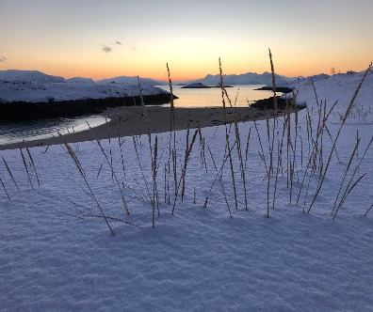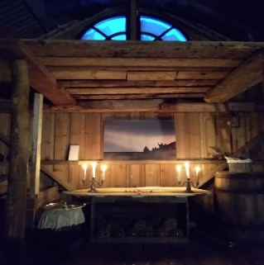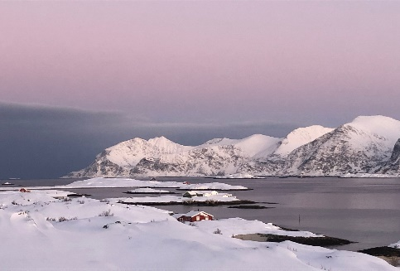

ADVENTSRETREAT HELG PÅ SANDØYA
- - 3. DESEMBER 2023
Sandøya retreatsted v/ Åshild, ønsker å invitere deg til Adventsretreat. Det blir lagt til rette for stillhet, hvile, refleksjon, fordypning, adventsmeditasjon, Jesusmeditasjon, fysisk aktivitet, god mat, personlig samtale og stille tidebønn.
Og han sa til dem: «Kom med meg til et øde sted hvor vi kan være alene, og hvil dere litt!» For det var så mange som kom og gikk at de ikke fikk tid til å spise engang. (Markus 6,31)
Alle har sin egen vei i tro og tvil. På retreat kan du ta deg tid til å søke, lengte, bli oppmerksom på ditt eget indre, bearbeide, hvile og pleie relasjonen din med Gud. Kom som du er. Du skal ikke yte eller prestere noe. Du skal ikke leve opp til forventinger. Kom for å ta imot, kom for å bli var for Den Hellige Ånds virke, kom for å være i Jesu nærvær og hvil deg litt.
Å reise på retreat sammen med andre handler om å være på sin vei, og la andre være på sin – men likevel kjenne på et fellesskap. For selv om vi har hver vår vei så beveger vi oss i de samme landskapene.
Adventstid er ventetid. Hvem venter du på? Hvem venter på deg? Lyset tiltar i styrke, vi tenner flere og flere. Dess mørkere det blir ute, dess nærmere kommer vi det store lyset der vi kan få gå inn i forventning og undring over julemysteriet. Vi skal tenne lys, senke tempoet og vente … også på oss selv … og kanskje også få vandre litt videre.
For å kunne møte våre medmennesker med åpenhet og engasjement er det viktig at vi av og til møter oss selv. Vi trekker oss tilbake fra vårt daglige virke for å søke den indre stillheten som kan være en måte å overgi oss til Gud på. Det kan åpne for indre legedom og mer mottakelse av Guds kjærlighet. La Gud virke i deg til fred, innsikt og hvile for kropp og sjel. Å vende innover kan i neste runde føre til at du vender deg utover med samme kjærlighet som du selv har fått.
La jobb, PC og trivialiteter ligge igjen hjemme. Vi anbefaler også å ha mobilen avslått eller i flymodus under retreaten. Det skal ofte lite til før retreaten med dens prosesser blir forstyrret. De hjemme kan få tilsendt mobilnummer de kan nå oss på hvis det skulle være noe viktig.

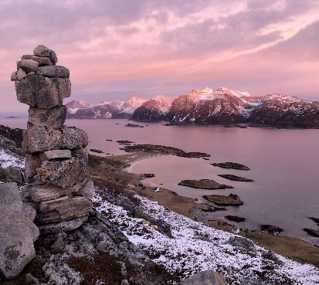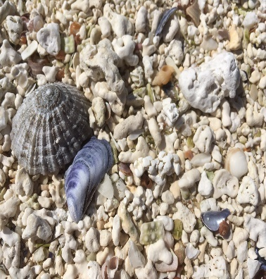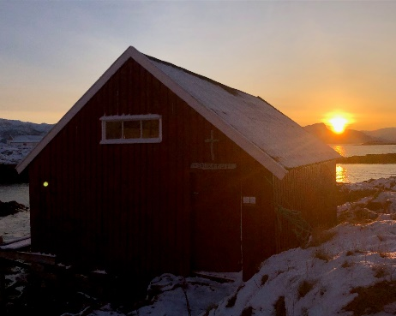
Vi håper rammen for retreaten vil gi deg en opplevelse av stille felleskap og stor frihet i forhold til egne behov. Alt på programmet er frivillig
PROGRAM
FREDAG
17.10: Fergen går fra Bellvika … ankomst Sandøya ca kl 19.30
19.30: Innlosjering
20.00: Ankomstbønn, velkommen og stille tidebønn i Saltkapellet
20.45: Varm kveldsmat på kjøkkenet m/ info
Vi går inn i stillheten.
LØRDAG
08.00-09.30: Glidende stille frokost u/ musikk
09.45-10.10: Stille tidebønn i Saltkapellet + utdeling av Jesusmeditasjon
Egentid/turtid/hvile/Jesusmeditasjon
12.00-13.00: Glidende stille lunsj m/ musikk
13.15-13.45: Adventsmeditasjon i stua
Egentid/turtid/refleksjon/åndelig lesning/hvile/personlig samtale
18.00-18.30: Middag – stille måltid m/musikk
19.00-19.20: Stille tidebønn i Saltkapellet
20.00-21.00: Kveldssamling m/ dele/lytterunde og noe søtt i stua
Stille egentid – (m/ musikk i stua til kl 22)
SØNDAG
08.00-09.30: Glidende stille frokost m/ matpakkesmøring til lunsj og fergen
09.45-10.05: Stille tidebønn i Saltkapellet
Egentid/turtid/refleksjon/åndelig lesning/hvile/personlig samtale
Matpakke til lunsj
14.30-15.00: Middag + dessert – stille måltid m/ musikk
Vi pakker + rydder/støvsuger/vasker fellesareal og rom
16.30: Stille tidebønn bønn som avsluttes m/ avreisebønn i Saltkapellet
17.45: Fergen går. Ankomst Bellvika kl 19.45
PRAKTISK INFO
Pris pr person:
Enkeltrom: Kr 2000,- (inkluderer kost, losji, vertskap)
Dobbeltrom: Kr 1600,- (inkluderer kost, losji, vertskap)
Delvis restaurert enkeltrom: Kr 1800,- (inkluderer kost, losji, vertskap)
Overnatting i eget telt: Kr 900,- (inkluderer kost, bruk av fellesareal inne, vertskap)
Pris ferge: Ca. Kr 220,- t/r
Sandøya retreatsted er under restaurering, oppussing og oppbygning. Vi har derfor bare noen få soverom/plasser. Alle sengene har gode madrasser, dyner og puter. Vi disponerer en dusj sammen, så dusjing må skje etter frokost. Det gamle huset er lytt, så ta gjerne med «sov-i-ro»
Ta med: Sengetøy, håndklede, toalettsaker, turklær og sko, regnklær, inneklær og innesko, VARME klær til stille tidebønner i Saltkapellet (uisolert foreløpig u/ oppvarming men m/ tepper), mat til fergetur, skrivesaker og bibel (finnes lesestoff i «biblioteket» på Sandøya), ørepropper (lytt i huset), matboks til lunsj/hjemreise/snacks, drikkeflaske/termos og turkopp, liten tursekk, snacks (nøtter/sjokolade/frukt) til tur/mellommåltid, mobil i flymodus/avslått, hodelykt
Mat: Alle måltider serveres.
Personlig samtale: Noen vil kunne ha/få behov for en medvandrer på en retreat. Vi har dessverre ikke egnede samtalerom da det er lytt i huset. Det blir derfor gitt mulighet for samtale «utendørs» i Saltkapellet mellom lunsj og middag lørdag og søndag. Samtalelengde: Opptil 30 min
Info om stedet: Les gjerne mer om Sandøya retreatsted på: https://sandoyaretreat.org/
Påmelding og info: Første person til mølla! Påmeldingsfrist 17. nov 2023. Send påmelding og/eller spørsmål til: aashildhg@gmail.com
Skriv i påmelding om hvilke sovealternativ som er aktuelle for deg og hvis du har spesielle diettbehov. Det ideelle er enerom, men siden vi foreløpig har liten soveromskapasitet er det også fint med fleksibilitet her. Du vil få tilbakemelding på om du har fått plass på retreaten fortløpende. Etter påmeldingsfrist kommer litt ekstra info og du får vite hvor du skal sove. Tips gjerne andre aktuelle om retreaten.
Med forbehold om endringer/avlysning/utsettelse pga sykdom eller været.
Velkommen til «den talende stillheten» for å lytte til ditt eget og Guds hjerteslag!
Hilsen Sandøya retreatsted
v/ Åshild Hestness Gjertsen
PS: Hvis tidspunktet ikke passer har vi mulighet til å arrangere tilsvarende retreat på et annet tidspunkt også hvis dere er en liten gruppe.

